2021年度企业社会责任报告

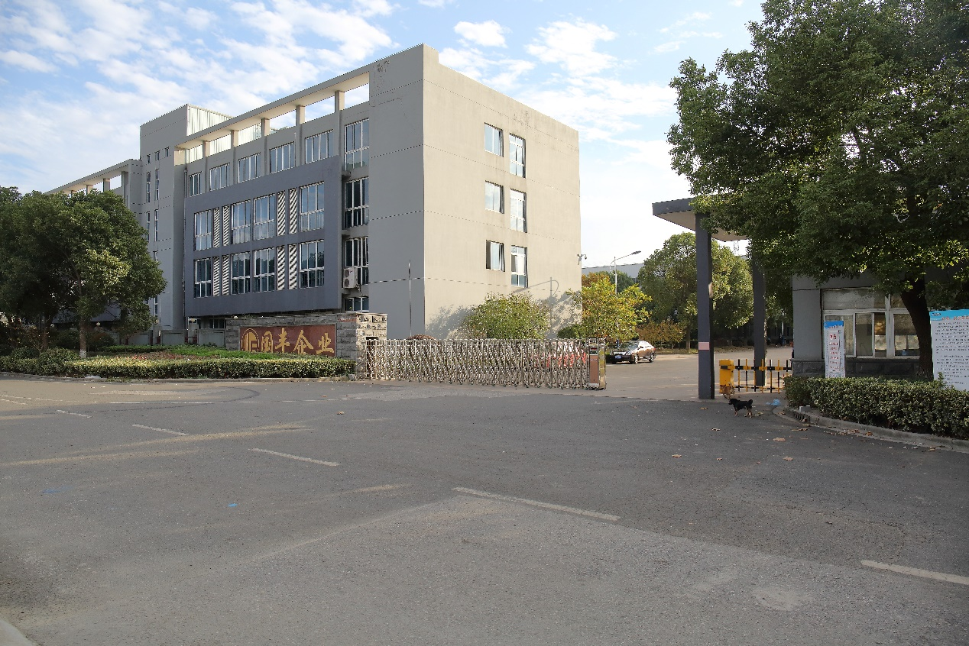

常州国丰机械有限公司
二零二二年

第一部分 编制规范

1、内容客观性声明
常州国丰机械有限公司公布的社会责任报告本着客观、公正的态度进行编写，报告内容真实有效，符合企业实际情况。

2、组织范围
常州国丰机械有限公司。
报告中所述“公司”、“国丰”、“我们”均指常州国丰机械有限公司。

3、时间范围
2021年1月至2021年12月，为保持报告连贯性与可读性，部分内容延伸出上述时间范围。

4、发布周期
本报告每年发布一次， 本年度报告为首次发布。

5、数据说明
本报告披露的财务数据来自公司各类财务报表，其他数据来自公司内部统计，特别说明除外。

6、获取方式
本报告分印刷版和电子版两种形式。其中，印刷版采用经环保组织认可的环保纸张印刷制作，可从公司销售终端索取；电子版可在公司网站http:// www.czgf.cn下载阅读。

第二部分 报告正文

1、公司简介
常州国丰机械有限公司成立于1993年。是一家专业设计、制造精细钢结构产品为主的民营企业。
2005年，国丰公司在宋国民董事长领导下，挥戈指向铁路客运专线箱梁模板市场。经与铁五院精诚合作，通过改进和创新，试制成功了满足箱梁预制生产的机、电、液一体化液压收放内模，设计水平处于国内先进水平。同年，国内首片900吨32米预制箱梁在京津城际客运专线试制获得成功，便是运用了该研发生产的自动液压收放内模，对此中宣部央视《新闻联播》予以了报道。
随着2006年郑西线箱梁模板招标的开始,国丰公司凭借先进的技术、可靠的质量和良好的售后服务拿到了80%的市场份额,使国丰箱梁模板产品成为中铁建、中铁工、中交及中建各工程建设团队的优选装备。短短两年时间，国丰便成为全国预制箱梁内模研发基地和主要供应商。
经过十几年的长足发展，公司主营产品已从成立之初的铁路预制箱梁模板延伸到包括高速铁路基础建设装备、工程机械产品、环保设备生产制造、纺织机械配套、新能源产业等百余种产品。
公司现有固定资产9000余万元，占地面积9万平方米，现有员工300余名，各类专业技术人员80余名，公司拥有行业内先进的研发设计技术，各类加工设备齐全。
目前国丰公司在常、武地区逐步形成以生产大型钢结构件（钢模）的产业群，带动和促进了本地现代铁路工程建设装备产业链的蓬勃发展，成为该地区经济发展的新增长点。
国丰本着诚信、务实、团结、创新的精神，不断追求产品创新、技术优先、工艺精湛、用户满意、服务到位的目标。未来，我们将继续秉持国丰人一如既往的探索求新精神，以更加精湛的技术和优质的服务回馈社会、回馈新老客户！
品牌愿景：以全球化视野，提供客户满意的客运解决方案，成为国际知名的客车制造商。
企业方针：为全球提供一流的大众交通生活
质量方针：用户的满意

企业精神：诚信、务实、团结、创新
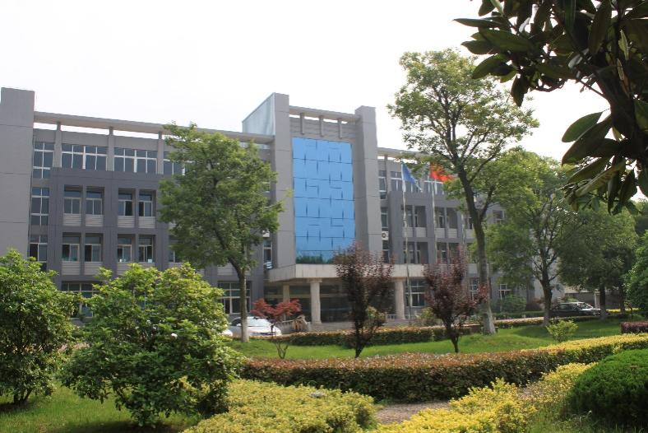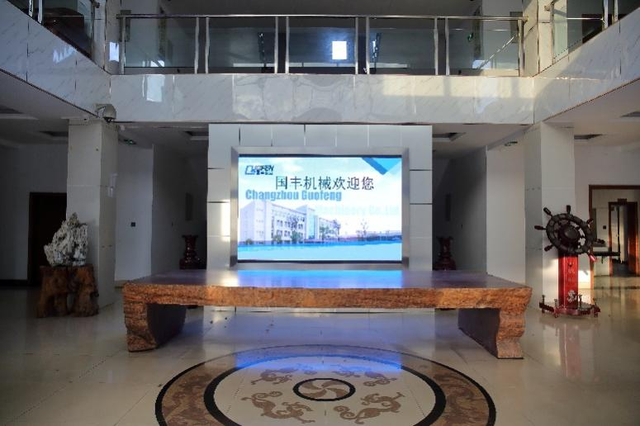

2、社会责任战略目标
1、消费者满意
通过不断整合产业链资源，提供高效、快捷、便利、满意的产品和服务，不断提高顾客满意水平。
2、员工满意
尊重员工经济社会与文化权利，正确处理劳动关系，构建和谐、适宜、安全、健康的工作环境，关注员工职业发展与健康福利保障，实现企业与员工共同发展。
3、节能环保
大力推进能源、环境、职业健康和安全管理体系建设，积极倡导绿色环保理念，注重环境保护，防止污染，推进能源和资源的可持续利用加大环境信息公开力度。

3、纳税贡献
2021年公司全年产量12695吨，工业产值达16598万元。公司始终把依法纳税作为企业最好的诚信名片，税务管理从细微处入手，把强化财务管理，保障依法纳税作为践行企业社会责任的重要工作。2021年公司缴纳税金1012.79万元。

4、温室气体排放情况
常州国丰机械有限公司始终坚持“绿色低碳发展，高效利用资源”，注重产品的开发，满足顾客的期望，注重社会效益，优的质量、优的服务满足用户和社会的需求。
公司作为低碳推行者，在生产中积极使用低碳能源，低碳设备，实现低碳高产，顺应低碳经济发展新趋势，积极开发低碳产品，引领行业减碳，保障自身在市场竞争中的环保优势。
公司生产主要以清洁能源为主，采取各种措施降低生产过程的各种能源消耗，公司2021年温室气体排放量为1922吨CO2e。
5、绿色采购
公司依照相关采购程序，在采购过程中做到：
（1）采购绿色产品。绿色产品至少符合以下条件：产品设计过程中树立全生命周期理念，充分考虑环境保护，减少资源能源消耗，关注可持续发展；产品在生产过程中使用更环保的原材料，采用清洁生产工艺，资源能源利用效率高， 污染物排放优于相应的排放标准；产品在使用过程中能源消耗低，不会对使用者造成危害，污染物排放符合环保要求；产品废弃后可以回收，易于拆卸、翻新，能够安全处置。
（2）采购绿色原材料。原材料应优先选用符合环境标准和节能要求、具有低能耗、低污染、无毒害、资源利用率高、可回收再利用等各种良好性能的材料。企业在满足有关环境标准、产品质量和安全要求的情况下，优先采购和利用废钢材等可再生资源作为原材料。
（3）采购绿色服务。服务内容对环境总体损害的程度很轻，污染物排放少、不产生有毒有害或者难处理的污染物，对固体废弃物实现分类收集和合理处置等；服务内容符合节能降耗的要求，在服务过程中少用资源和能源，对自然资源总体消耗的量较低；服务内容有益于人类健康。

6、社会责任履行情况
合法经营，为社会承担责任，是公司持久的发展理念。近些年来，公司在合规经营、推动行业发展、环境保护、扶贫帮困等领域均取得了较大收获。公司坚持“做强企业、回报社会”的公益原则，积极为慈善事业和地方社会事业做出贡献。自2017年起，每年向经开区光彩基金会捐赠十万元，以帮助其他人解决问题，并获得光彩基金慈善爱心奉献奖。于2021年6月，获得武进区“第三届慈善事业最具爱心奉献奖”荣誉称号。

